XIV Международный конкурс выпускных квалификационных работ с использованием программных продуктов «1С».
Завершение приёма заявок.
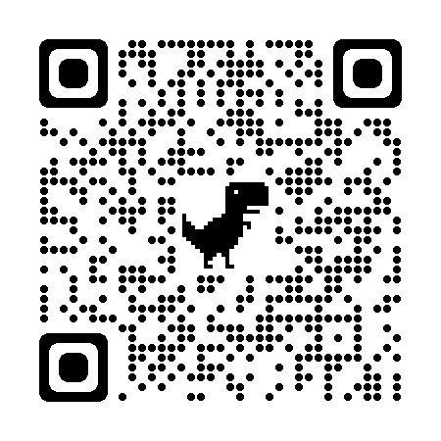

Напоминаем о завершении 15 сентября 2021 года приема заявок на участие в конкурсе. Ознакомиться со всей информацией и зарегистрироваться можно, перейдя по QR-коду справа. Заходите на сайт и следуйте инструкции.
Итоги конкурса будут подводиться в несколько этапов. Сначала будут определены победители на региональном уровне, а затем победители по СЗФО, которые получат денежные призы в размере:
- I место – 100 000 руб.
- II место - 60 000 руб.
- III место - 40 000 руб.
Награды выплачиваются как студенту, так и руководителю дипломного проекта.
Далее будет проведен заключительный этап конкурса на всероссийском уровне, в состав жюри которого войдут сотрудники фирмы «1С», преподаватели вузов, сотрудники фирм-франчайзи «1С».
В номинации «Лучшая ВКР» награды вручаются как студенту-дипломнику, так и руководителю дипломного проекта, а также руководителю от точки практики
- I место - по 300 000 руб.
- II место - по 200 000 руб.
- III место - по 100 000 руб.
Если дипломный проект выполнен группой студентов, то наградная сумма делится между всеми участниками проекта.

В номинации "Лучшая точка практики" участниками могут стать любые организации (партнеры "1С", образовательные организации, другие предприятия/организации), на базе которых была организована преддипломная практика. В номинации предусмотрены следующие награды:

I место - 100 000 руб.
II место - 70 000 руб.
III место - 40 000 руб.

Все студенты-участники конкурса будут награждены Дипломом «Участник XIV Международного конкурса выпускных квалификационных работ с использованием программных продуктов "1С"». Дипломами также награждаются руководители ВКР.

Задать свои вопросы по участию Вы можете по адресу электронной почты vuz@1cnw.ru, либо по телефону (812) 385-15-99 (доб. 2123). Контактное лицо – Васильева Ирина, менеджер по работе с учебными заведениями.
Центральный Оргкомитет Конкурса (г. Москва):
E-mail: diplom@1c.ru,
Телефон: (495) 681-44-07.
Подробная информация о Конкурсе http://konkurs.1c.ru/diplom/

